附件1：
团员缴费流程指引

第一步：下载招商银行手机APP并注册用户
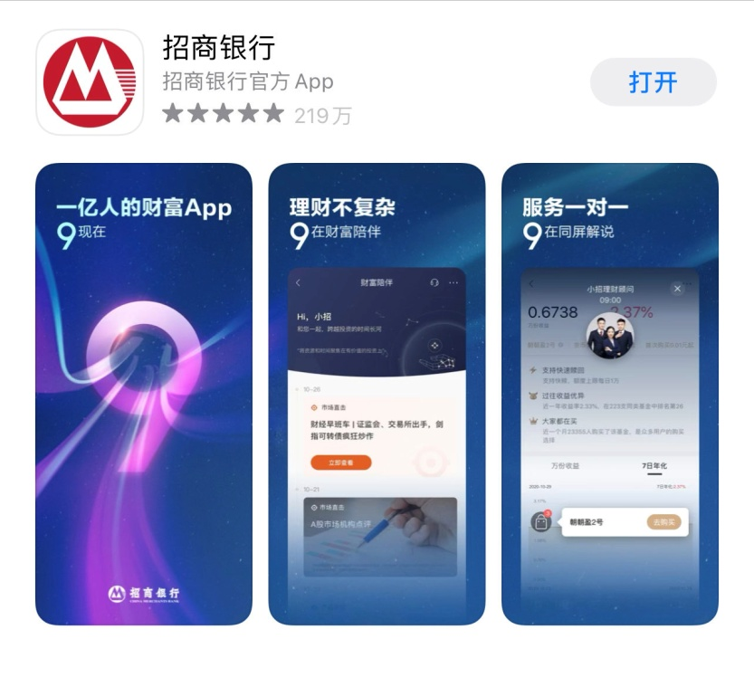 | - 应用商店内搜索招商银行
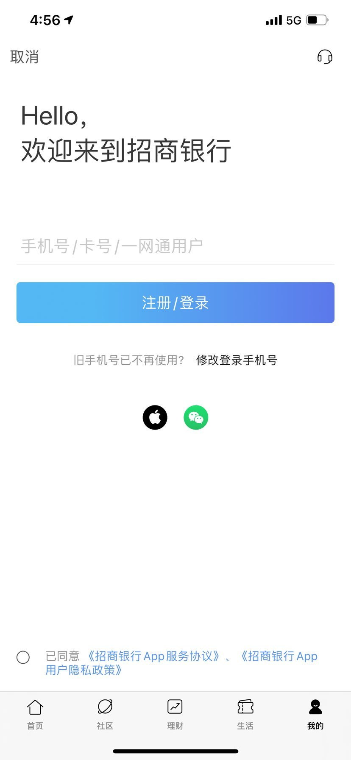 | - 注册用户：输入本人手机号，点击注册。  *务必使用本人手机号！！！
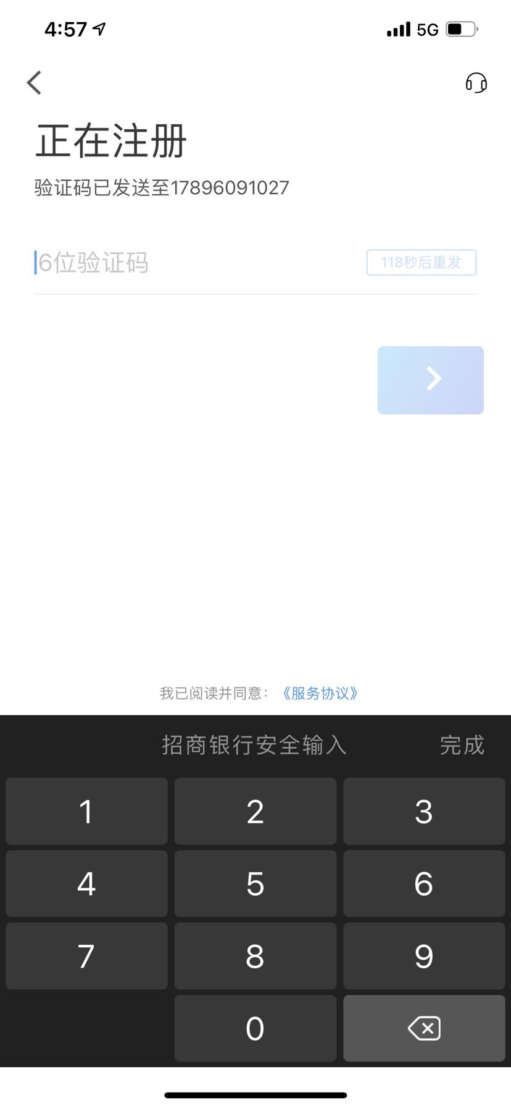 | - 输入短信验证码
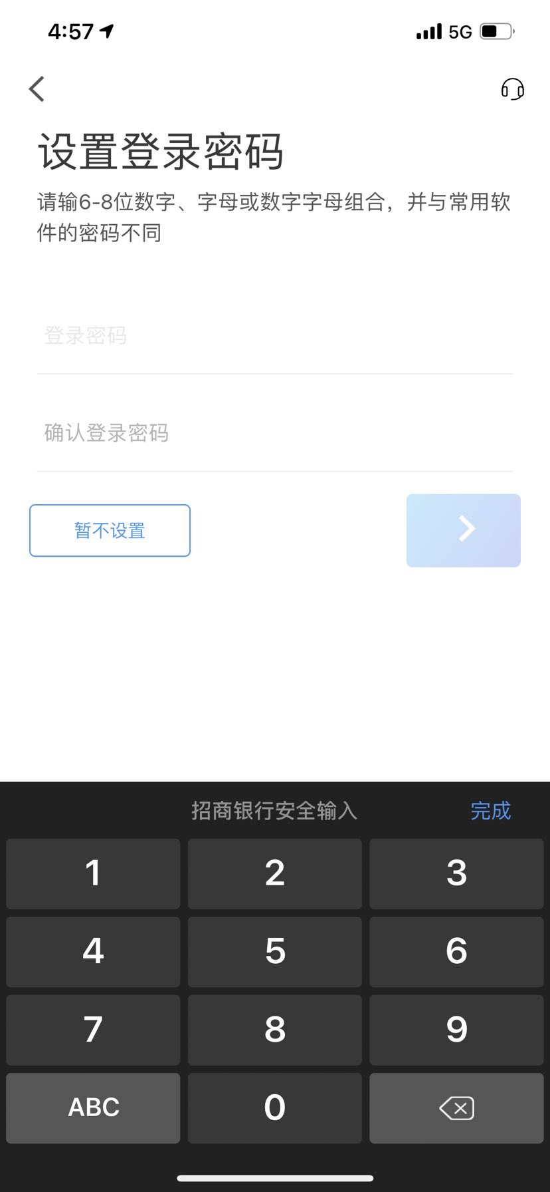 | - 设置登录密码。
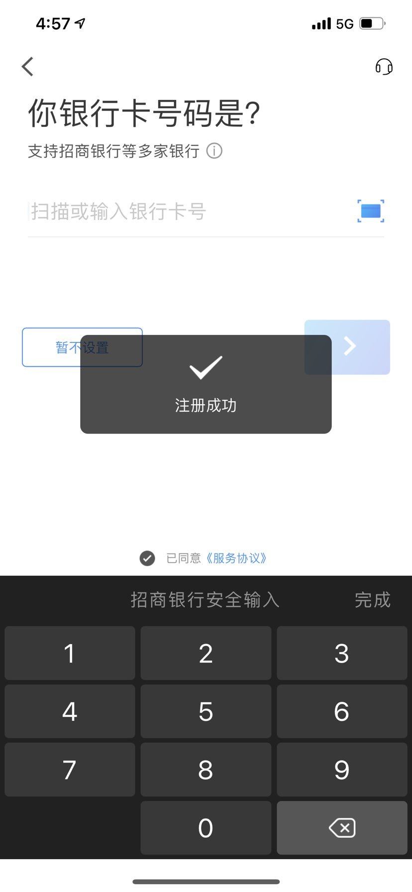 | - 绑定银行卡。不限于招商银行，目前支持近70家主流商业银行。
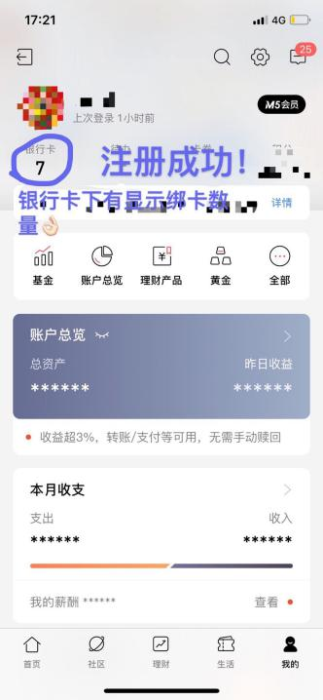 | - 显示本人姓名及名下银行卡，即代表注册成功。

第二步：缴费

方式1：收到短信链接后，点击链接跳转缴费。
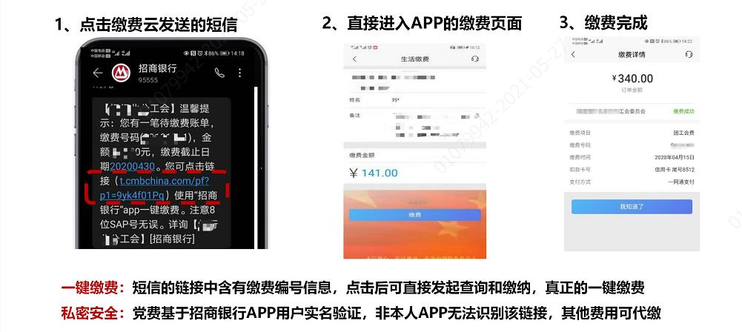

方式2：打开招商银行app，所属企业处搜索关键字“劳关团费”缴费。

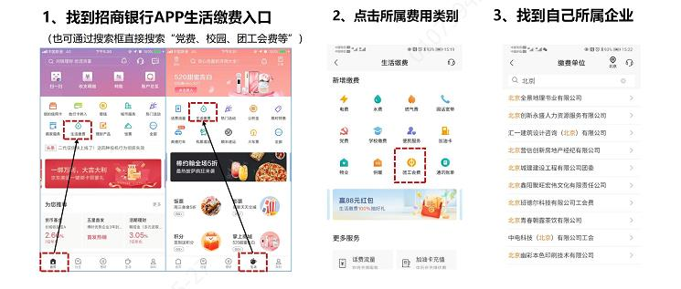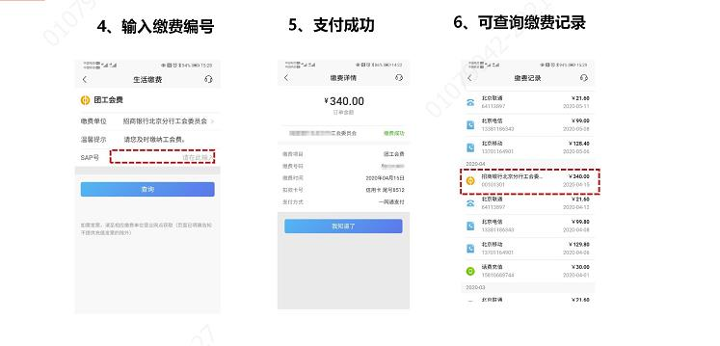

附件2：
团费缴纳常见问题答疑

- 什么是缴费编号？
答：缴费编号即个人身份证号。
- 团员缴费失败怎么办？
答：及时向本班团支书报告，由团总支副书记将情况报送至校团委。
- 本学期新发展团员应该缴纳多少团费？
答：本学期新发展的团员不需要缴纳本次团费。
- 预备党员、党员需要缴纳团费吗？
答：28周岁（含）以下的保持团籍的共产党员，从取得预备党员的那时起，应向组织交纳党费可不交团费，自愿交纳不限。
- 处于退学、休学状态需要缴纳团费吗？
答：退学的同学不需缴纳，休学的同学仍需缴纳团费。
- 我校入伍的同学需要缴纳团费吗？
答：如团组织关系在我校，则需要缴纳；如团组织关系已经转出我校，则不需要缴纳。

